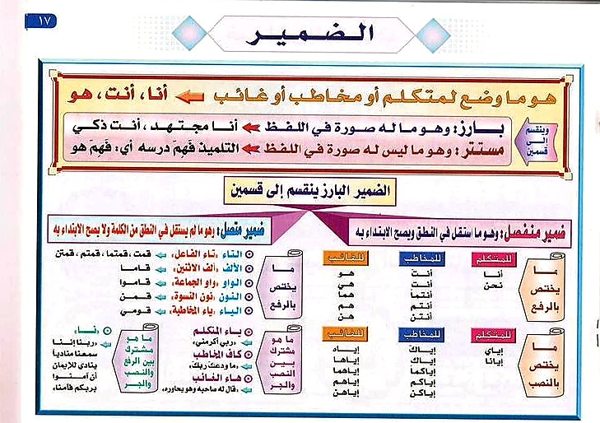

https://youtu.be/cGxdW8XgiOs?si=dan-xmlnrHCNMYSG
الضمير

